Урок 20.10.2021
Тема: «Птицы». Аппликация.
Чем отличаются птицы от других животных? Правильно! Птицы умеют летать и все покрыты яркими перьями!
Какую ты хочешь сделать птичку? Мы собрали самые яркие и интересные идеи как сделать аппликацию с птицами из бумаги и подручных материалов.
Для аппликаций с птицами мы используем самую яркую цветную бумагу и добиваемся различных фактур при помощи пластилина, рваной бумаги, элементов оригами, добавлям различные материалы, чтобы сделать наших птичек такими красивыми!
Поделки с птицами — наша особенная гордость! Прекрасные, переливающиеся разными цветами, волшебные и сказочные!
А какую птичку сделаешь ты?

Посмотри наши поделки:
Попугай из рваной бумаги
Смотри какой попугай с россыпью ярких перьев! Будем рвать цветную бумагу и складывать её в композицию. Отличная альтернатива ножницам для маленьких ручек. Такую поделку можно сделать с ребенком . Но и детям постарше тоже будет интересно!

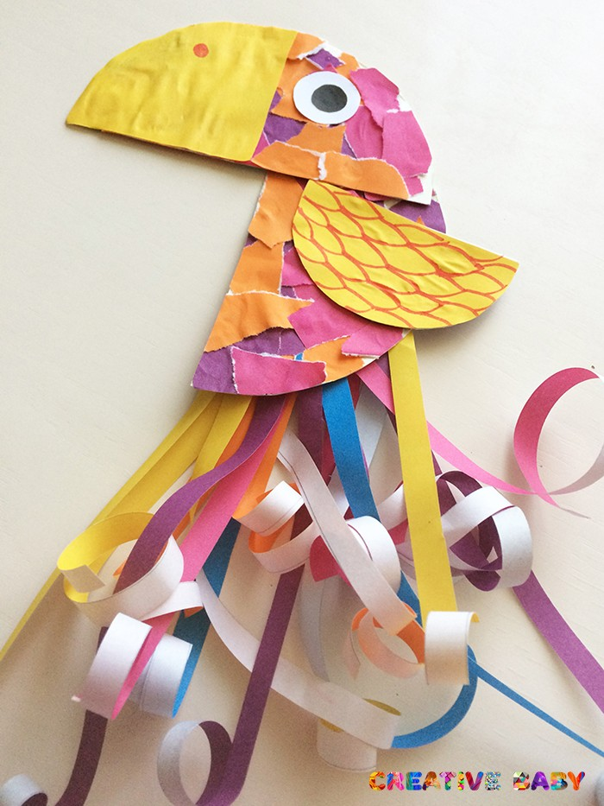

Попугай Корелла на жердочке
У попугая Корелла яркий желтый хохолок и красные щечки. Что за прелесть! Такую поделку можно подвесить и использовать в качестве украшения интерьера (например, подвесить к люстре или повесить на стену). А еще какой классный подарок, сделанный своими руками! 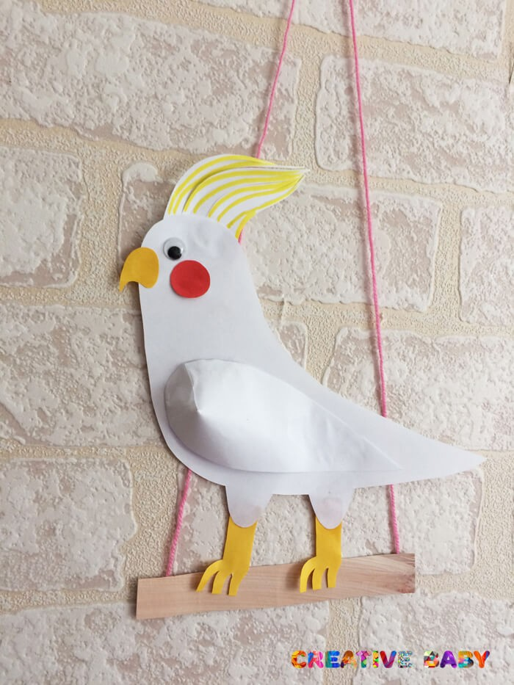
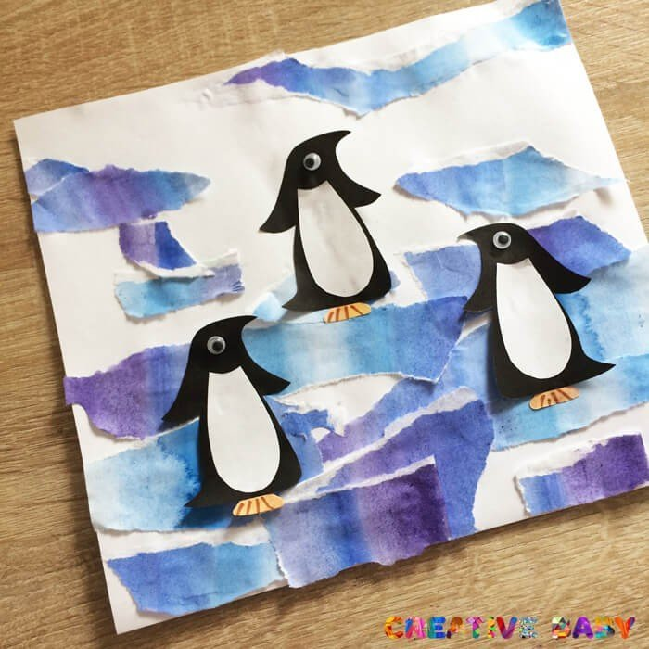
Пингвины на льдине
Льдины из рваной бумаги дрейфуют по белой бумаге. А на них стоят пингвинчики из цветной бумаги. Зимняя поделка, которую хочется сделать!

